1. Podpisz fotografie i ilustracje imionami i nazwiskami znajdujących się na nich postaci:

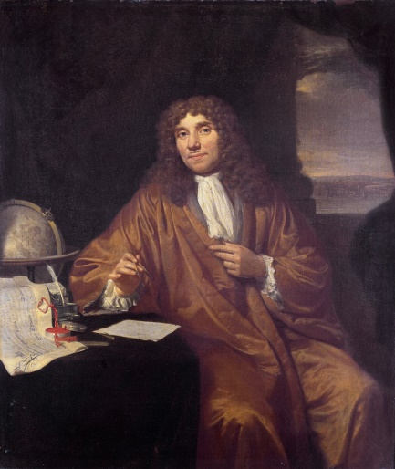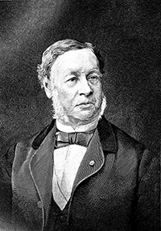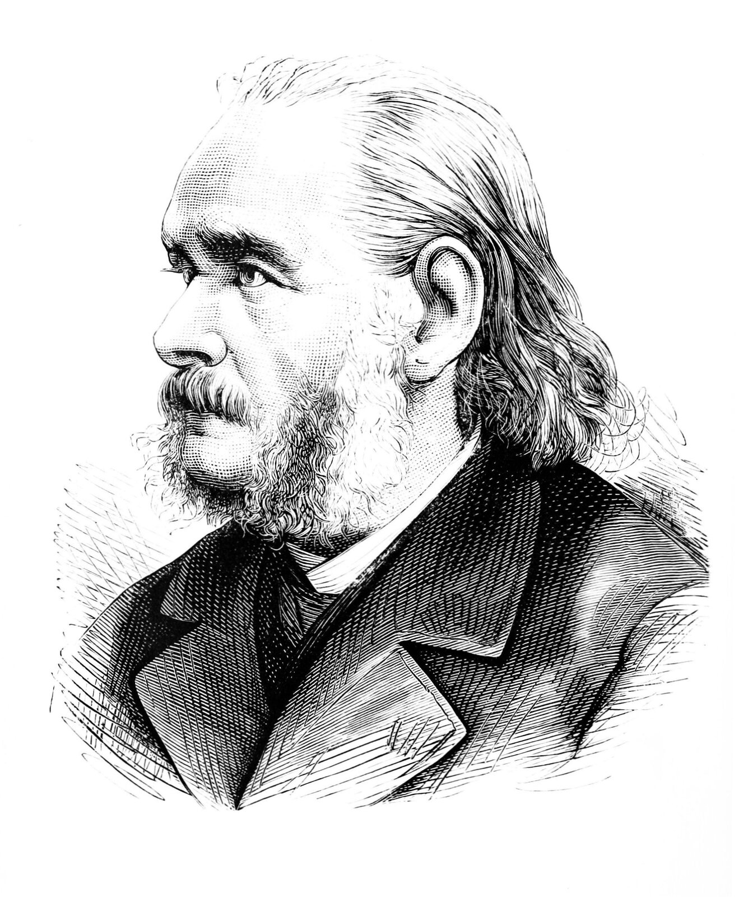

………………………………… ………………………………….. …………………………………

………………………………… ………………………………….. …………………………………

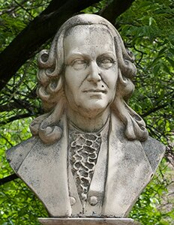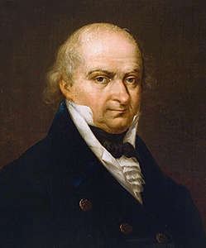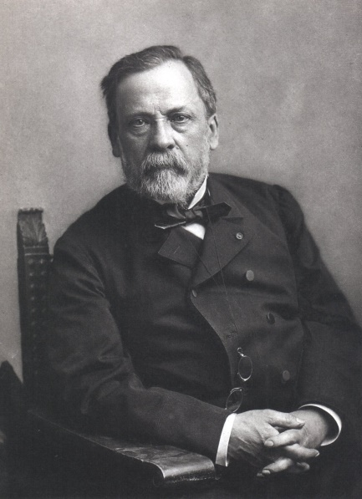

………………………………… ………………………………….. …………………………………

………………………………… ………………………………….. …………………………………

1. Podaj nazwy najważniejszych dzieł poniższych biologów. Podaj daty ich opublikowania (przynajmniej dwóch):

* K. Linneusz- …………………………………………………………………………………………………

……………………………………………………………………………………………………………………………………….

* J. Śniadecki-……………………………………………………………………………………………………

……………………………………………………………………………………………………………………………………….

* G. Mendel-……………………………………………………………………………………………………..

……………………………………………………………………………………………………………………………………….

1. Określ narodowości poniższych biologów:

* M. Schleiden-…………………………………………………………………………………………………
* K. Linneusz-…………………………………………………………………………………………………….
* Arystoteles-……………………………………………………………………………………………………
* L. Pasteur-………………………………………………………………………………………………………
* J. Watson-………………………………………………………………………………………………………
* T. Schwann-……………………………………………………………………………………………………
* K. Darwin- ……………………………………………………………………………………………………..
* A. v. Leeuwenhoek-……………………………………………………………………………………….

1. Oceń poprawność zdań opisujących dokonania naukowców:

* Karol Darwin był twórcą teorii ewolucji biologicznej.-
* Karol Linneusz obalił teorię samorództwa organizmów.-
* Grzegorz Mendel stworzył podstawy wiedzy o dziedziczeniu cech.-
* Arystoteles sformułował teorię komórkową.-

1. Uporządkuj chronologicznie wydarzenia, które odegrały ważną rolę w rozwoju nauk biologicznych. Ponumeruj je cyframi 1-7. Trzy wydarzenia zostały podane dodatkowo. Wykreśl je:

* ogłoszenie teorii ewolucji-
* poznanie budowy DNA-
* wynalezienie aparatu fotograficznego-
* pierwsze obserwacje mikroskopowe mikroorganizmów-
* sformułowanie praw dziedziczenia-
* odkrycie pierwiastków promieniotwórczych- polonu i radu-
* wprowadzenie podwójnego nazewnictwa organizmów-
* odczytanie genomu człowieka-
* odkrycie, że wirusy nie są organizmami żywymi-
* sformułowanie teorii komórkowej-

1. Podaj polską nazwę „The Humane Genome Project”. Kto był jego pomysłodawcą i pierwszym szefem? Na czym polega ten projekt?
2. Określ, co badał, głosił i propagował J. Śniadecki?
3. Kto i za co w 1962 r. otrzymał Nagrodę Nobla?
4. Uzupełnij zdania:

* ……………………………………………………………………………………………….., prowadząc badania

nad …………………………………………………………………………………………………………….,udowodnił, że

dziedziczenie, czyli………………………………………………………………………………………………………..

………………………………………………………………………………………., odbywa się według

ustalonych reguł, nazwanych później…………………………………………………………………………….

…………………………………………………………… Znaczenie jego obserwacji nie zostało docenione aż do początków XX wieku, kiedy ponowne „odkrycie” sformułowanych przez niego praw

umożliwiło powstanie nowej dziedziny nauki – ……………………………………………………………….

* ………………………………………………………………………………………………………………………. w

………………………………………………. roku podczas badań procesów trawienia wyizolował

pierwszy enzym-………………………………………………………………………………………………………………

……………………………………………………………………………………………………………………………………….

– i nazwał go …………………………………………………………………………………………………………..………

Wspólnie z……………………………………………………………………………………………………………..…………

jest uznawany za twórcę komórkowej budowy organizmów z ……………………........... roku,

według której……………………………………………………………………………………………………………………

………………………………………………………………………………………………………………………………………….

………………………………………………………………………………………………………………………………………….

………………………………………………………………………………………………………………………………………….

1. Określ, kto:

* sformułował teorię ewolucji biologicznej-………………………………………………………………..

………………………………………………………………………………………………………………………………………….

* udowodnił, że wszystkie mikroorganizmy pochodzą od podobnych form żywych-.....

………………………………………………………………………………………………………………………………………….

* stwierdził, że delfiny są ssakami, a nie rybami-…………………………………………………………

…………………………………………………………………………………………………………………………………………..

* jako pierwszy zaliczył człowieka do świata zwierząt-………………………………………………..

…………………………………………………………………………………………………………………………………………..

* stworzył pierwszy naukowy system klasyfikacji roślin i zwierząt- ……………………….......

………………………………………………………………………………………………………………………………………….

1. Do podanych nazwisk dopisz nazwy nauk bądź dziedzin nauk, którymi się zajmowali:

* L. Pasteur-………………………………………………………………………………………………………………..
* T. Schwann-……………………………………………………………………………………………………………..
* J. Watson-………………………………………………………………………………………………………………..
* F. Crick-……………………………………………………………………………………………………………………
* G. Mendel-………………………………………………………………………………………………………………
* M. Schleiden-……………………………………………………………………………………………………………
* J. Śniadecki-……………………………………………………………………………………………………………..

1. Czym jest pasteryzacja? Kto ją odkrył? W którym wieku? Co przyniosło to odkrycie mieszkańcom Europy?
2. Co głosi teoria ewolucji biologicznej?
3. Co obserwował A. v. Leeuwenhoek pod mikroskopem?
4. Na jakich uniwersytetach profesorami byli:

* T. Schwann-……………………………………………………………………………………………………………
* M. Schleiden-……………………………………………………………………………………………………………